รางวัลพระราชทาน

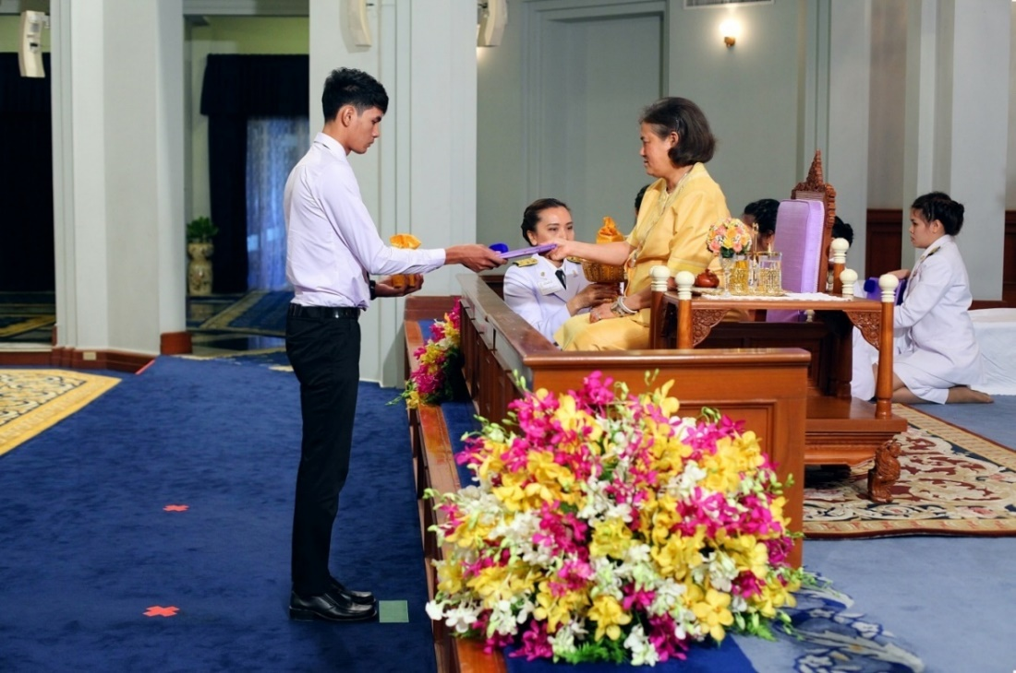

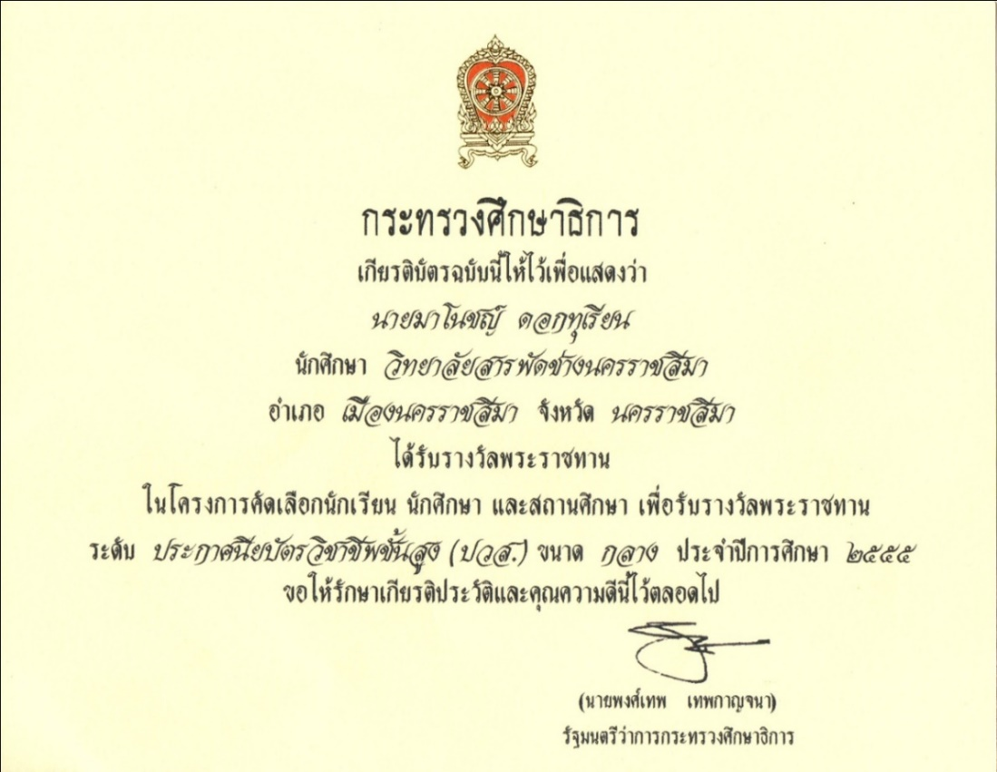

(เอกสารอ้างอิง ด้านที่ 2 ส่วนที่ 1 รายการที่ 4 แฟ้มสะสมผลงานคัดสรร : 1.8.1)

รางวัลพระราชทาน

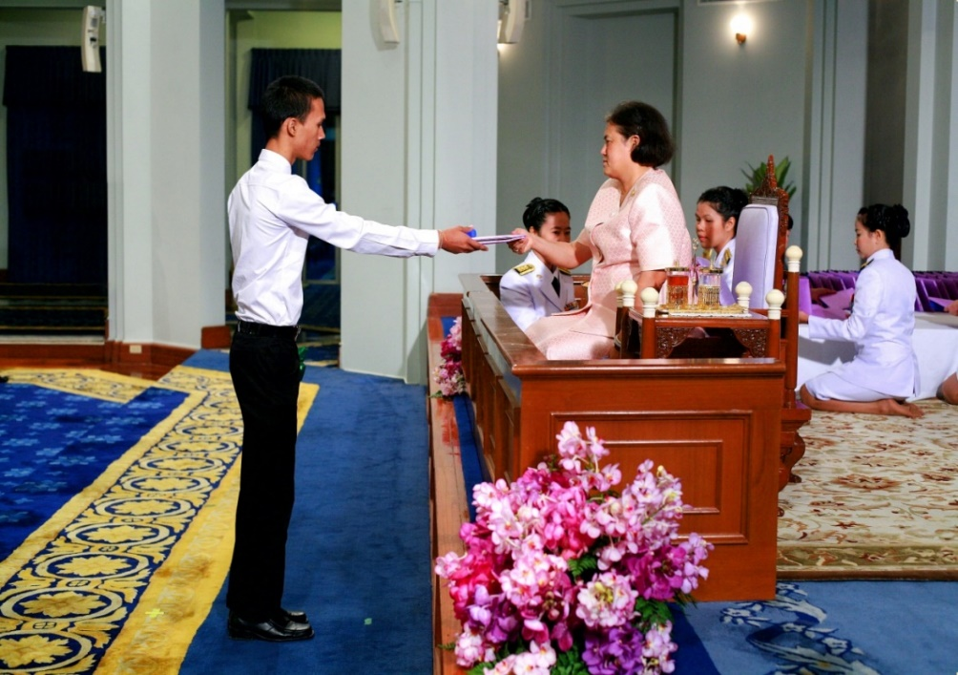

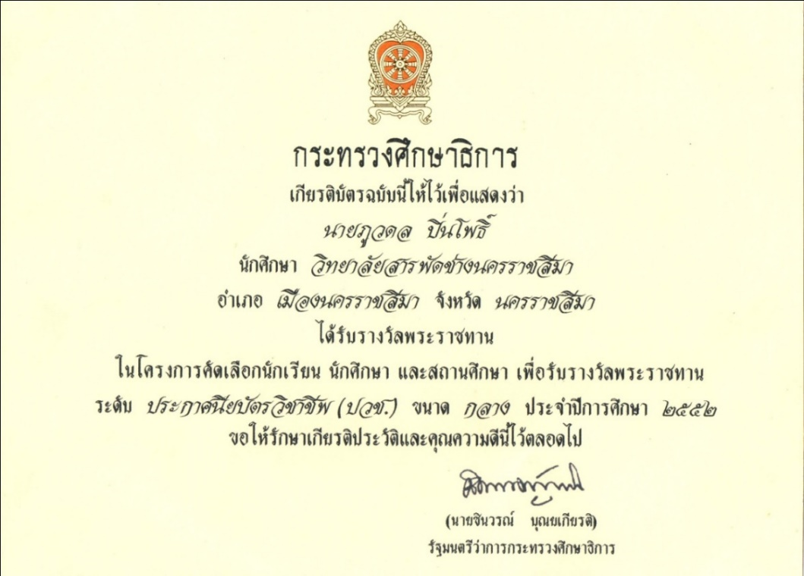

(เอกสารอ้างอิง ด้านที่ 2 ส่วนที่ 1 รายการที่ 4 แฟ้มสะสมผลงานคัดสรร : 1.8.2)

รางวัลพระราชทาน

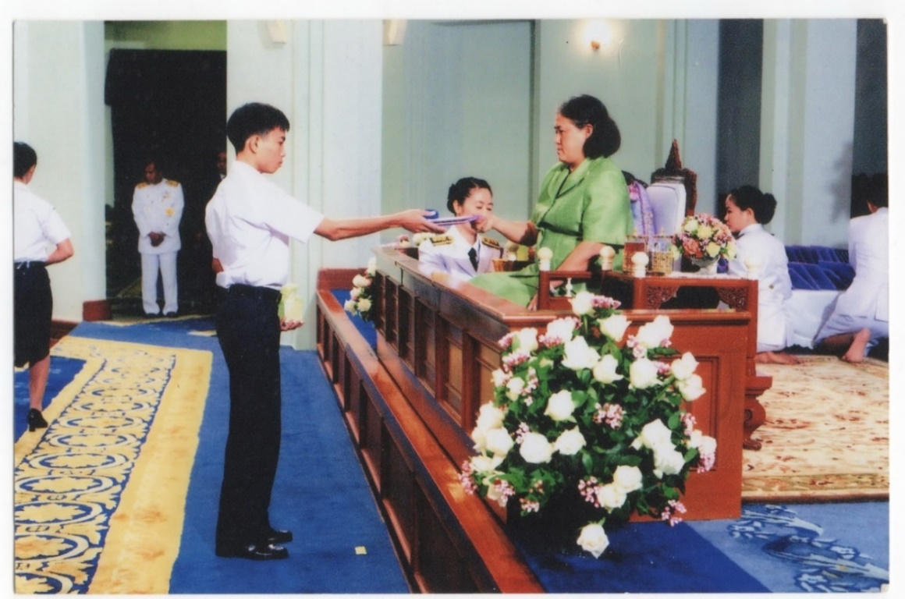

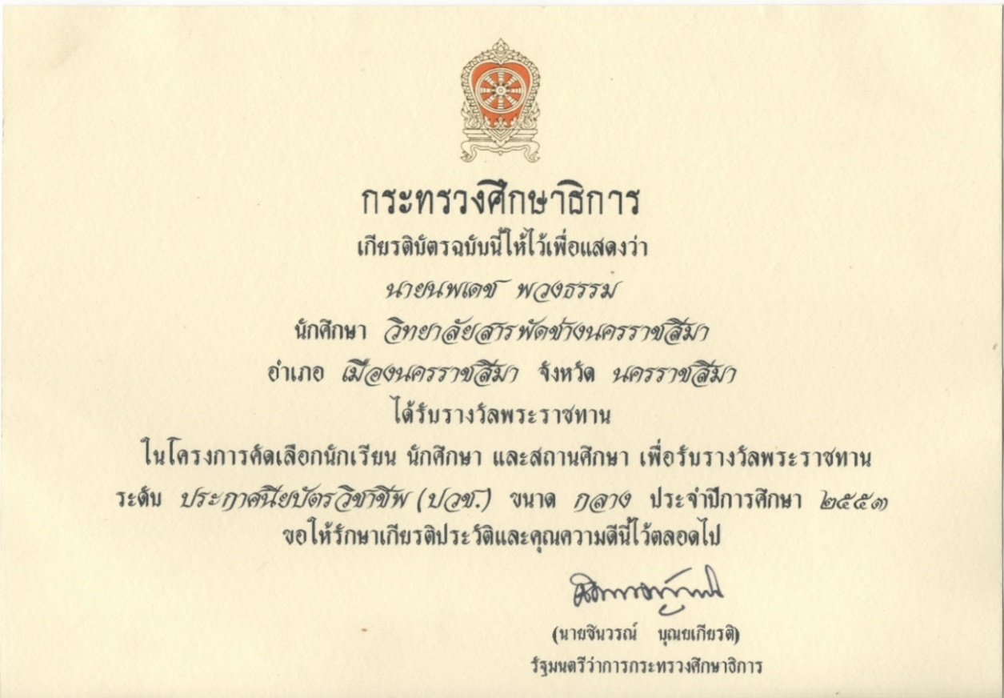

(เอกสารอ้างอิง ด้านที่ 2 ส่วนที่ 1 รายการที่ 4 แฟ้มสะสมผลงานคัดสรร : 1.8.3)

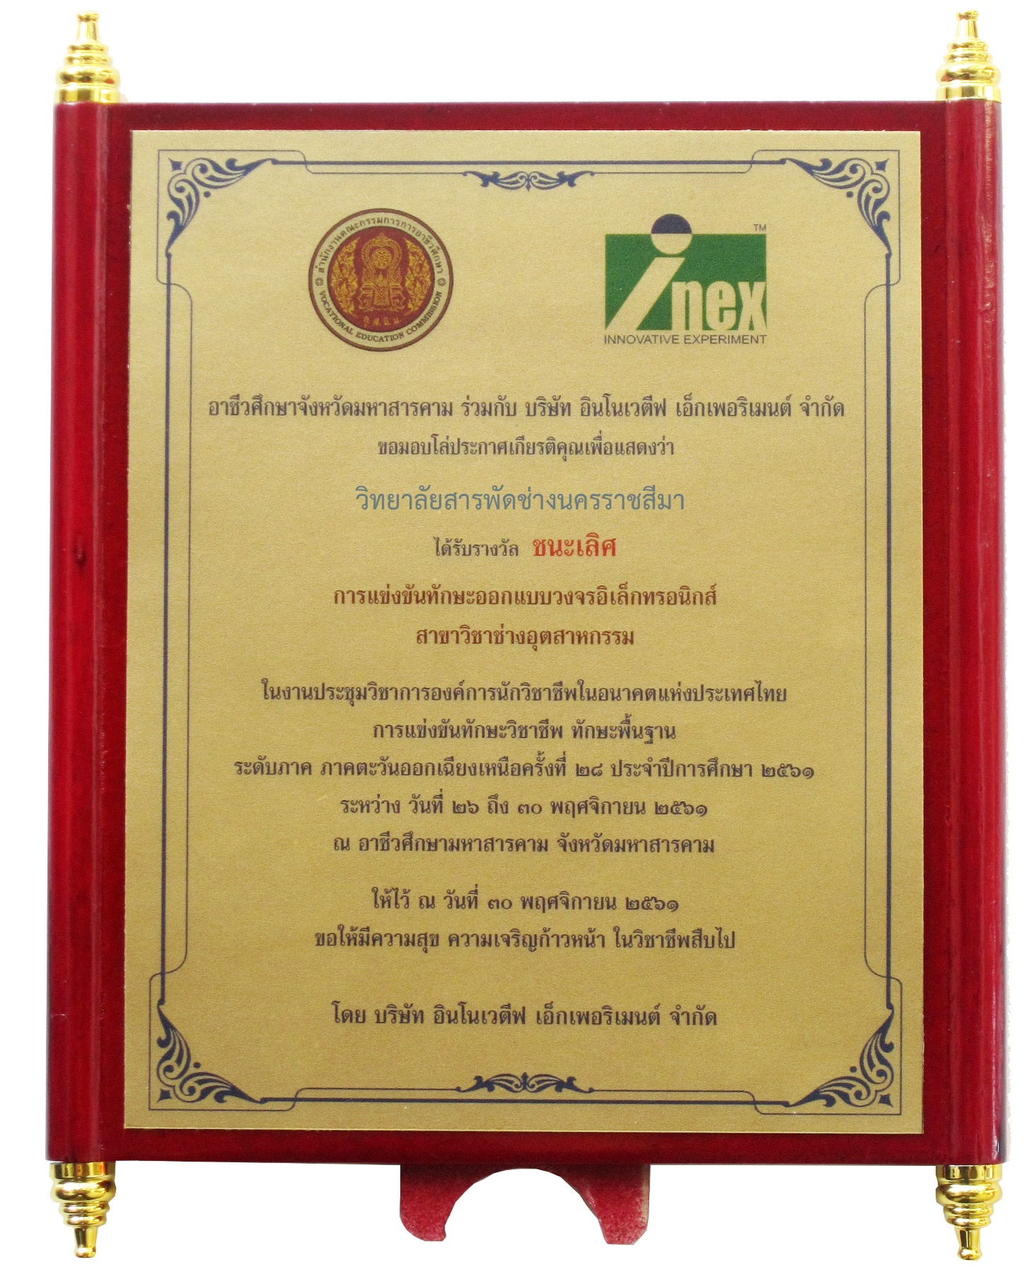

(เอกสารอ้างอิง ด้านที่ 2 ส่วนที่ 1 รายการที่ 4 แฟ้มสะสมผลงานคัดสรร : 1.8.4)

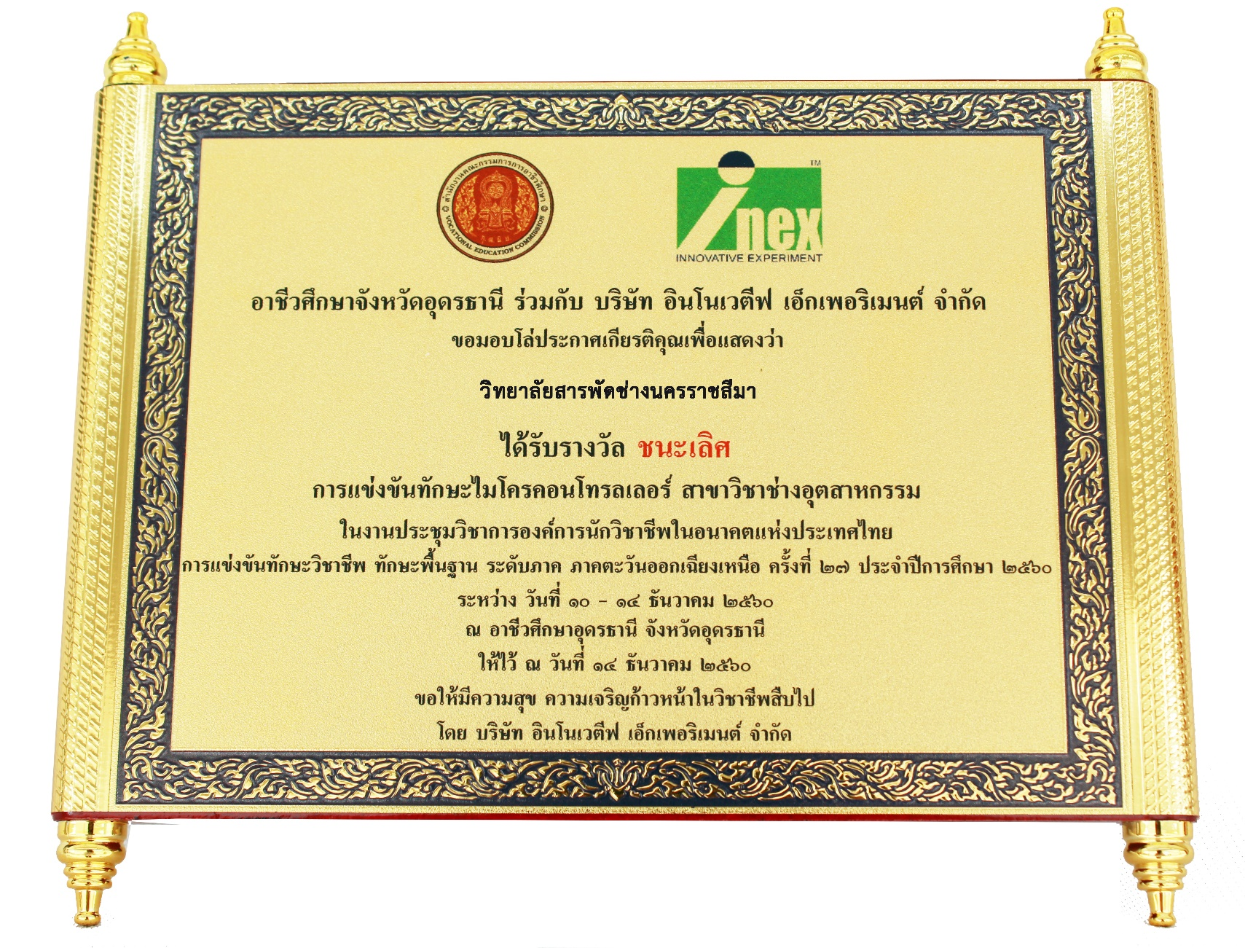

(เอกสารอ้างอิง ด้านที่ 2 ส่วนที่ 1 รายการที่ 4 แฟ้มสะสมผลงานคัดสรร : 1.8.4)

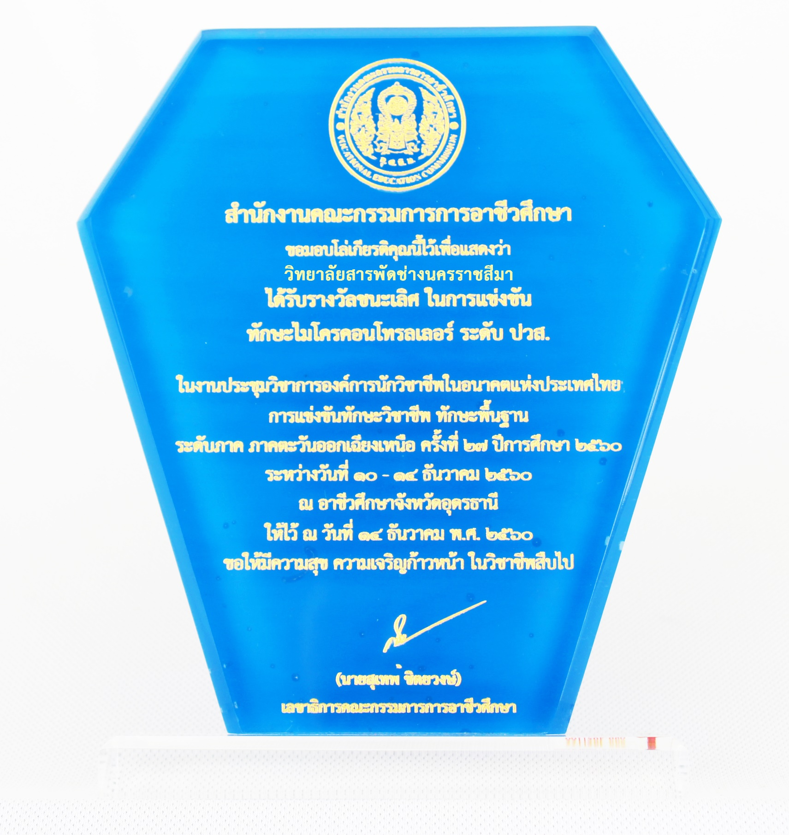

(เอกสารอ้างอิง ด้านที่ 2 ส่วนที่ 1 รายการที่ 4 แฟ้มสะสมผลงานคัดสรร : 1.8.5)

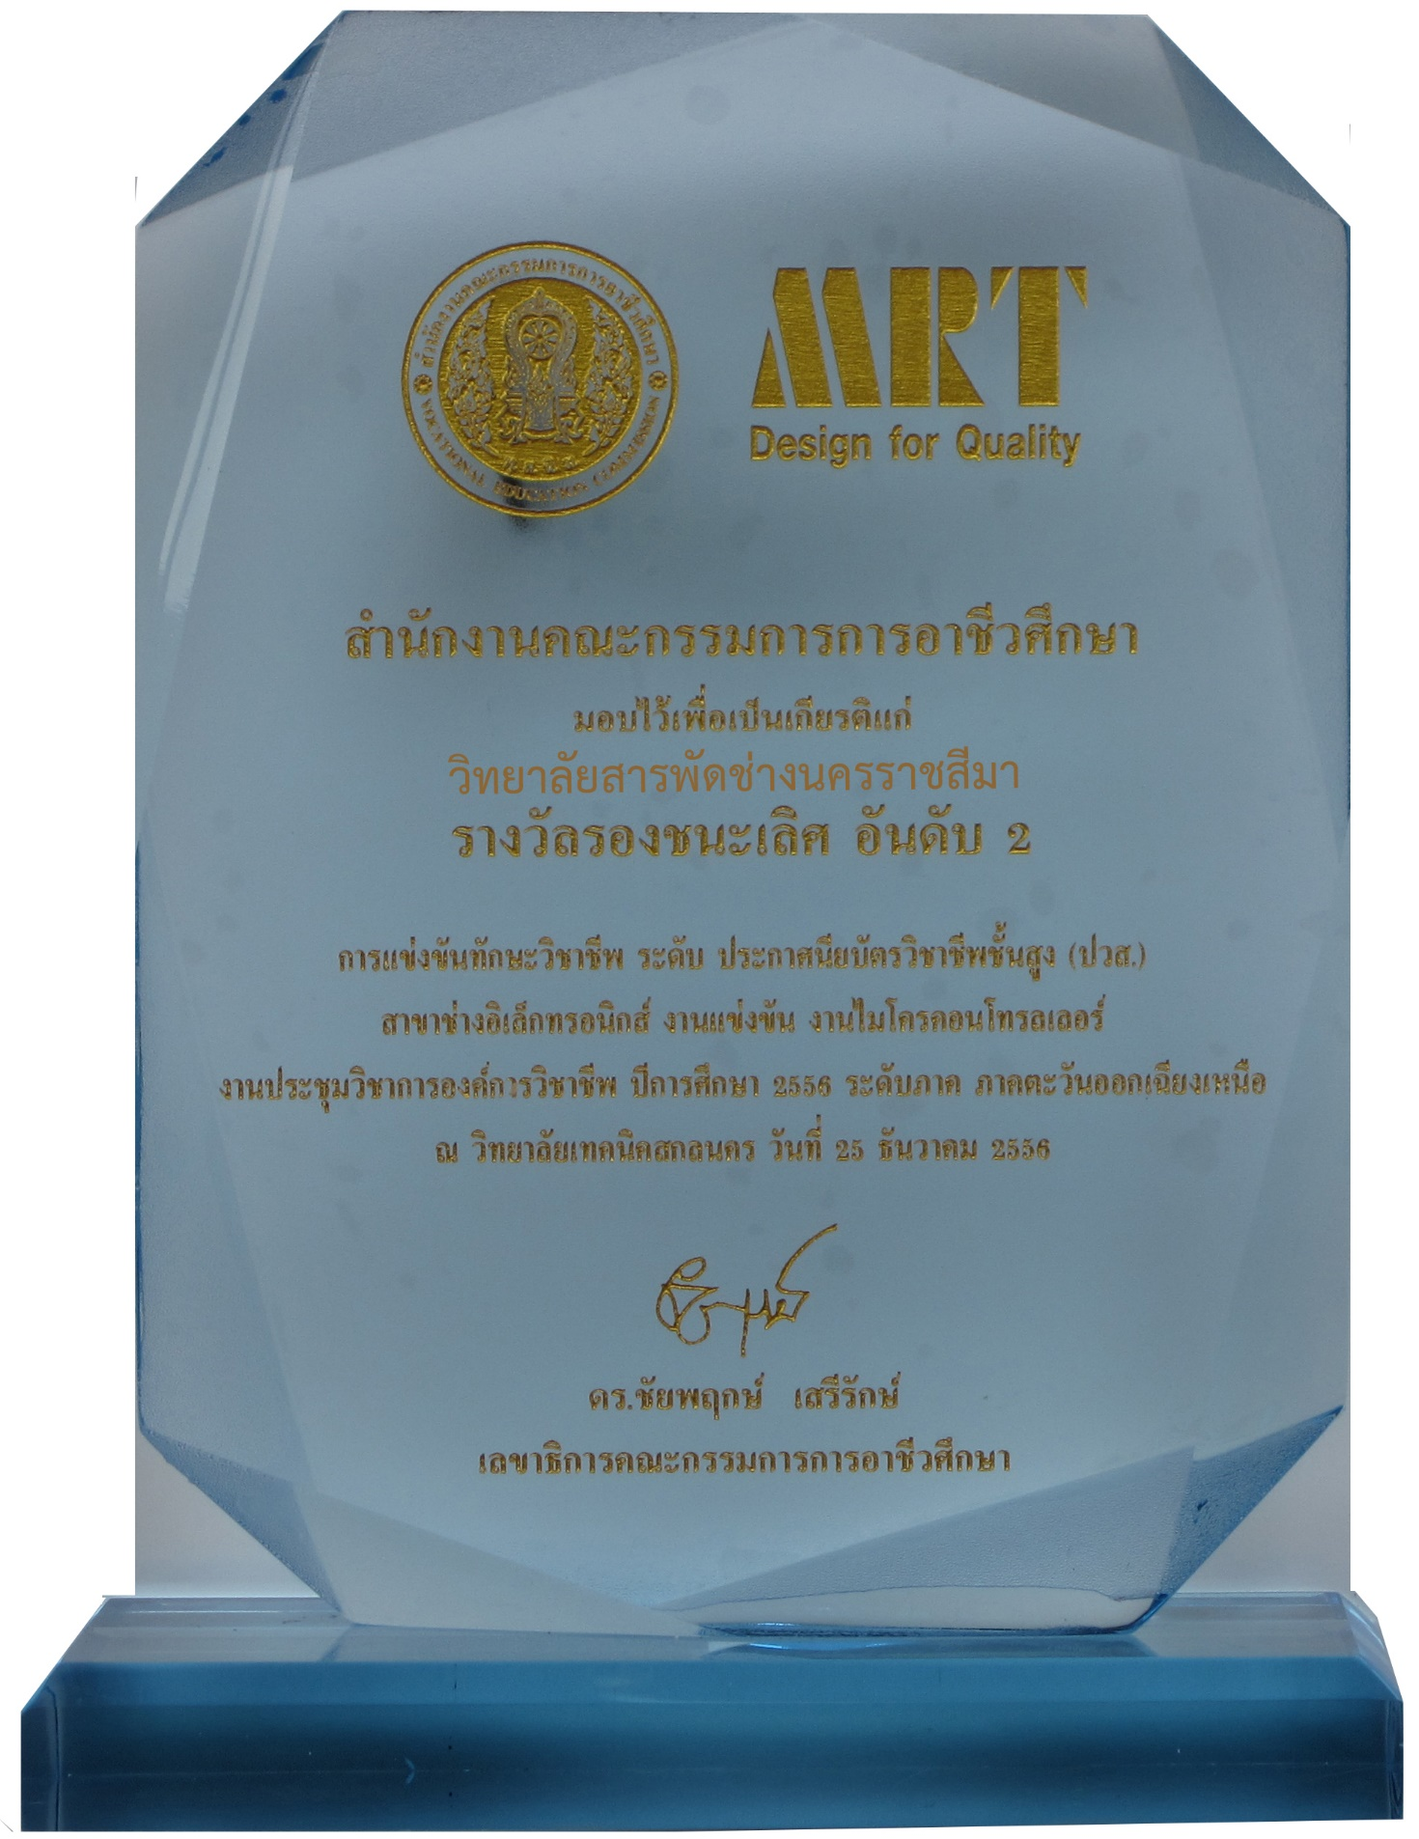

(เอกสารอ้างอิง ด้านที่ 2 ส่วนที่ 1 รายการที่ 4 แฟ้มสะสมผลงานคัดสรร : 1.8.5)

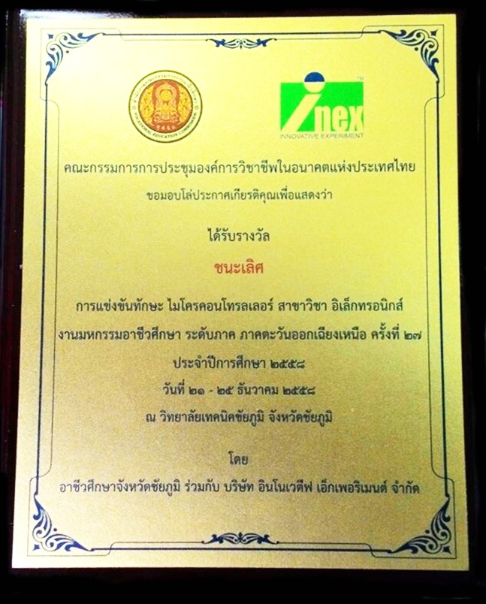

(เอกสารอ้างอิง ด้านที่ 2 ส่วนที่ 1 รายการที่ 4 แฟ้มสะสมผลงานคัดสรร : 1.8.6)

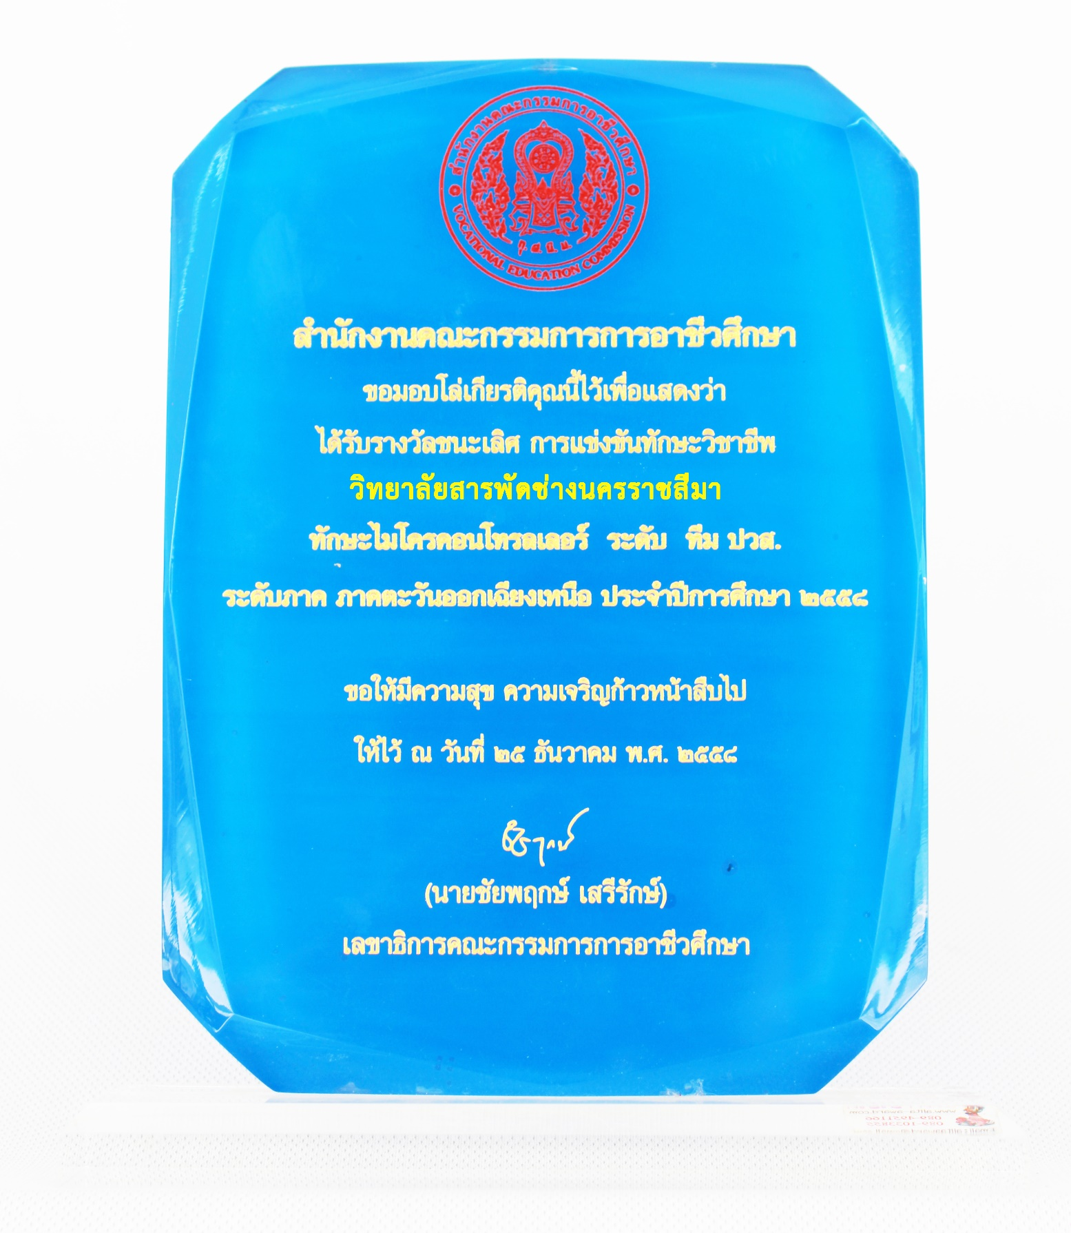

(เอกสารอ้างอิง ด้านที่ 2 ส่วนที่ 1 รายการที่ 4 แฟ้มสะสมผลงานคัดสรร : 1.8.6)



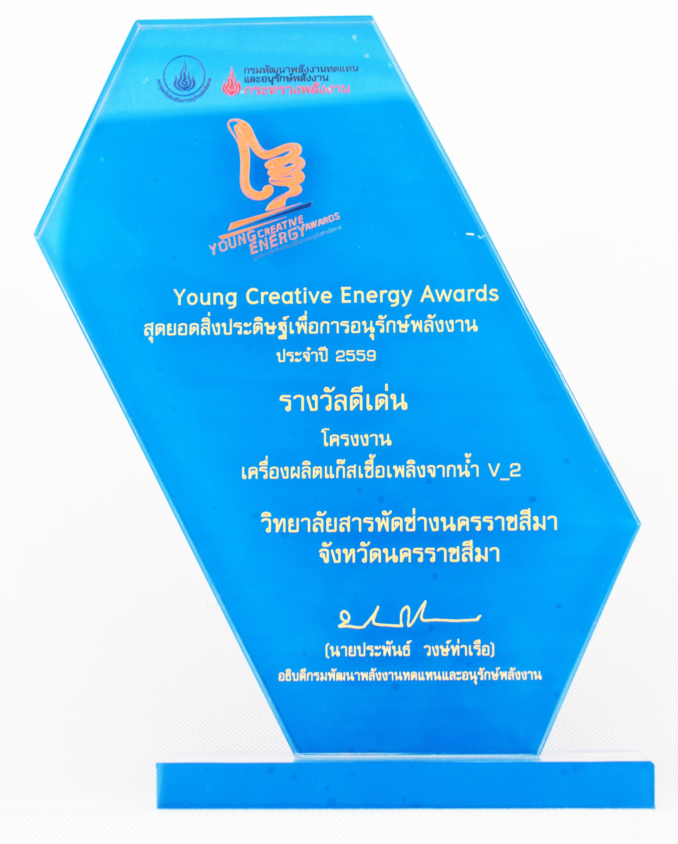

(เอกสารอ้างอิง ด้านที่ 2 ส่วนที่ 1 รายการที่ 4 แฟ้มสะสมผลงานคัดสรร : 1.8.8)



(เอกสารอ้างอิง ด้านที่ 2 ส่วนที่ 1 รายการที่ 4 แฟ้มสะสมผลงานคัดสรร : 1.8.9)

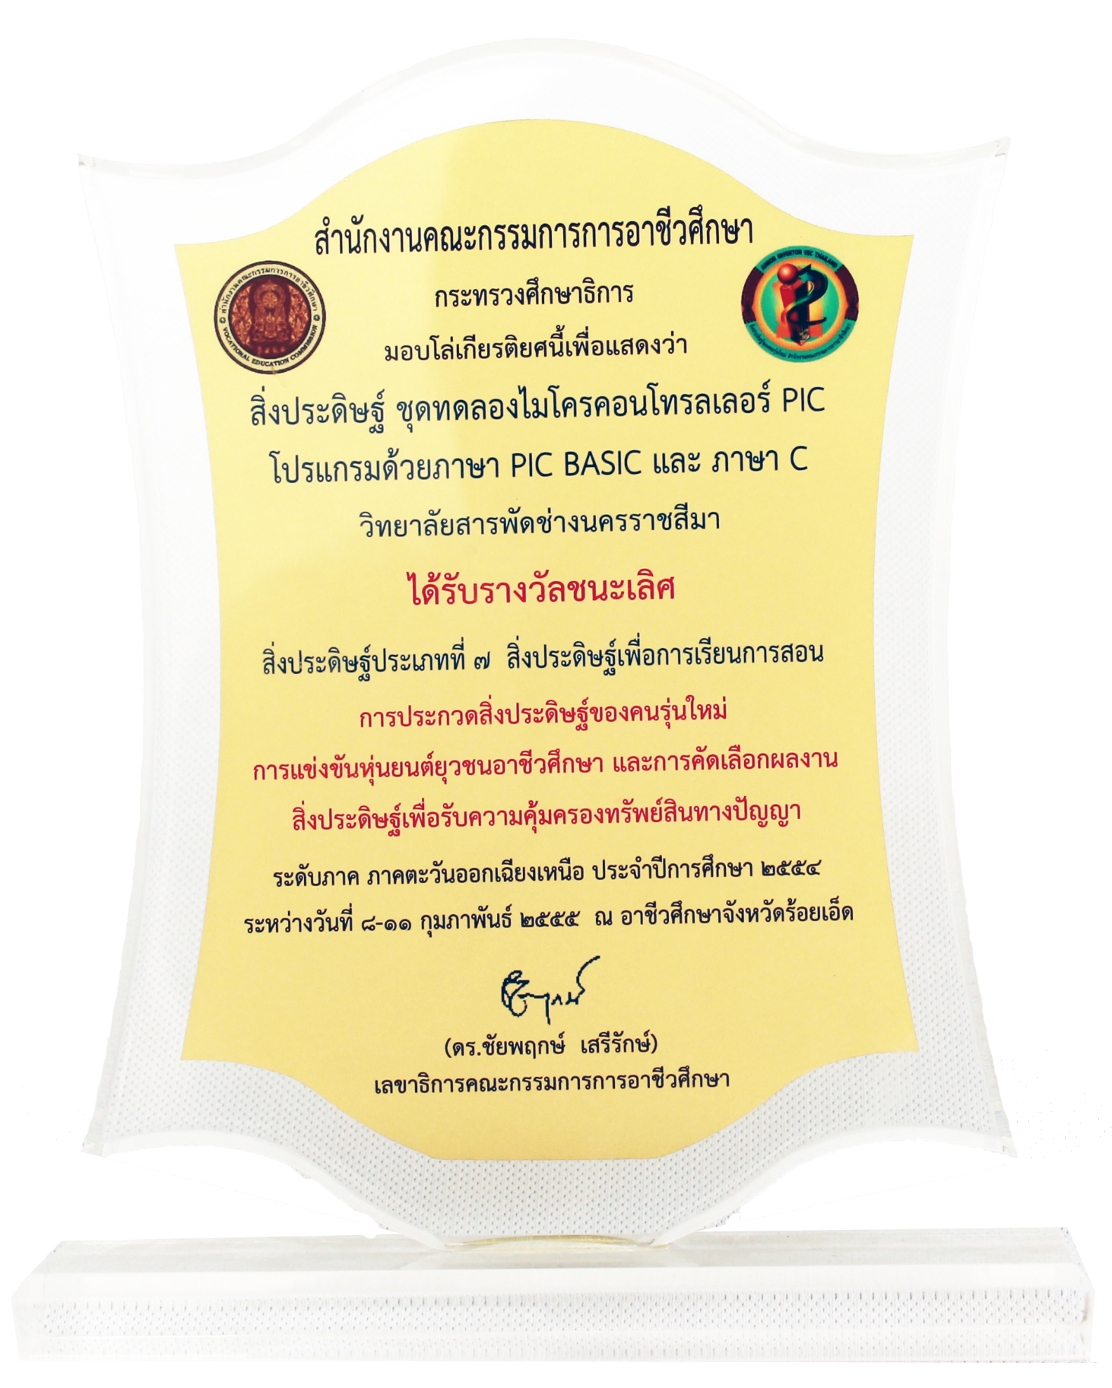

(เอกสารอ้างอิง ด้านที่ 2 ส่วนที่ 1 รายการที่ 4 แฟ้มสะสมผลงานคัดสรร : 1.8.10)

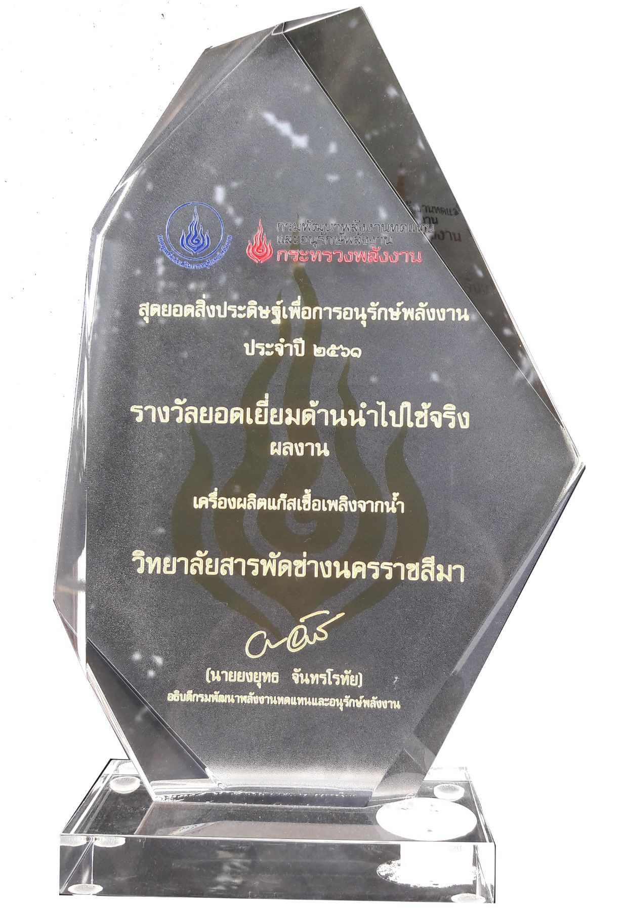

(เอกสารอ้างอิง ด้านที่ 2 ส่วนที่ 1 รายการที่ 4 แฟ้มสะสมผลงานคัดสรร : 1.8.11)

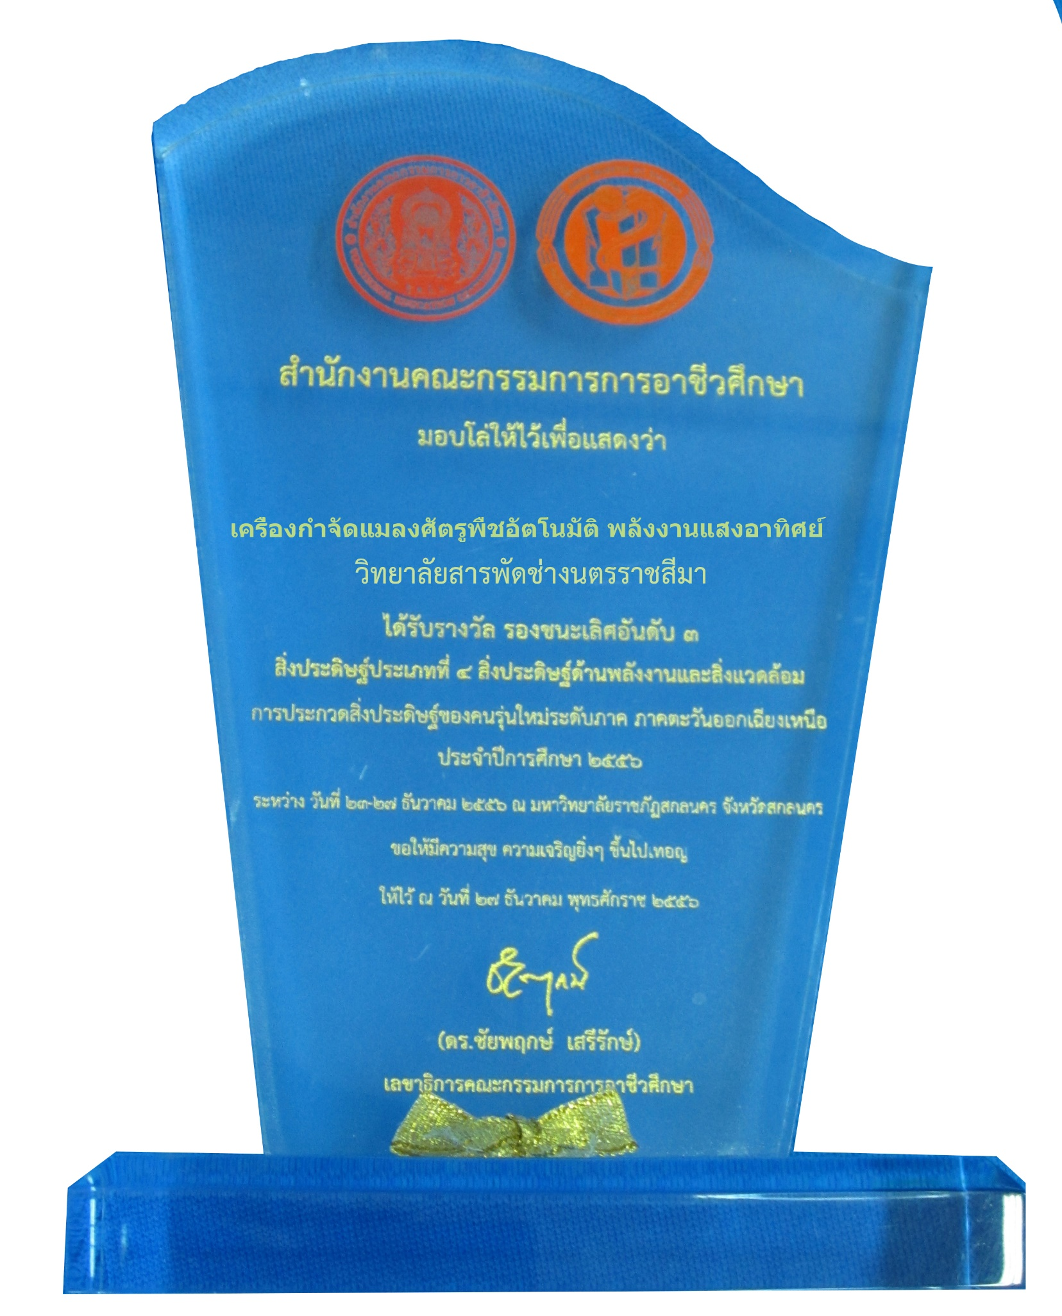

(เอกสารอ้างอิง ด้านที่ 2 ส่วนที่ 1 รายการที่ 4 แฟ้มสะสมผลงานคัดสรร : 1.8.12)

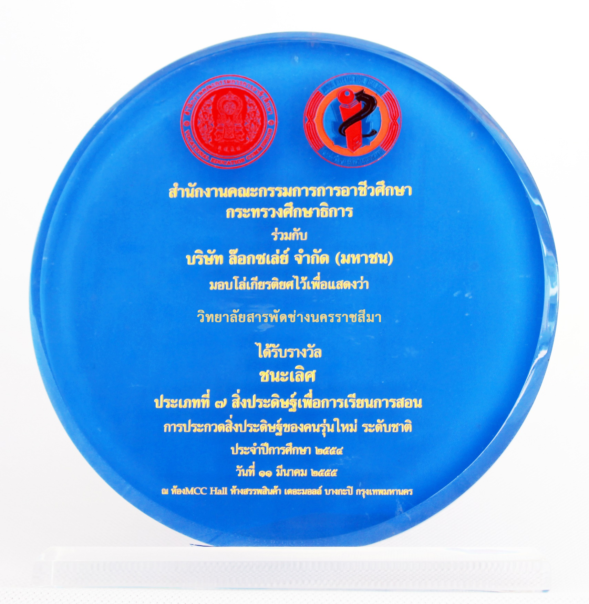

(เอกสารอ้างอิง ด้านที่ 2 ส่วนที่ 1 รายการที่ 4 แฟ้มสะสมผลงานคัดสรร : 1.8.13)